一、PDF材料内容及顺序
1.身份证（正反面）
2.本科学历学位证书（留学人员须另外提供教育部学历学位认证报告）
3.硕士研究生学历学位证书（暂未取得的，须提供学校核发的就业推荐表和教育部学籍在线验证报告；留学人员须另外提供教育部学历学位认证报告）
4.英语成绩证书
5.择业期内应届毕业生须另外提供未就业承诺书（手写并签名）、档案所在单位证明、空白三方协议（相应人员提供）；退役大学生士兵须另外提供退役及退役后2年内未落实就业等相关证明材料（相应人员提供）；有服务基层项目经历人员须另外提供服务基层项目等相关证明材料（相应人员提供）
6.其他：部分岗位要求的资格证书或工作经历证明或同意报考证明或中共党员证明等（相应人员提供）
7.知情承诺书（附件5）
（可以先将上述材料以图片形式粘贴到Word中，再将Word另存为PDF格式）

- 邮箱发送要求
1.压缩包命名为：岗位代码+姓名
2.压缩包内材料顺序：
（1）姓名+PDF材料
（2）姓名+报名审批表（审批表为Word版）
（3）姓名+汇总表（汇总表为Excel版）
3.邮件主题：岗位代码+姓名
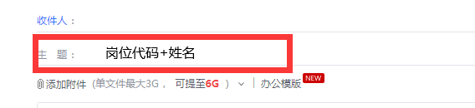
- 未落实工作单位承诺书格式
未落实工作单位承诺书
我叫xxx，身份证号：xxx，xx年x月x日毕业于xx大学xx专业。我郑重承诺，本人自xx年x月x日（毕业证书落款日期）至报名截止之日，未与任何单位签订劳动合同/聘用合同/就业协议书，没有工作单位，没有缴纳职工社会保险，如有不实，愿承担包括取消安徽医科大学2024年度公开招聘管理岗和专业技术辅助岗录用资格等在内的一切后果。

承诺人：
xx年x月x日
注：该承诺书全部手写

